|  |  |  |  |  |
| --- | --- | --- | --- | --- |
| **EMB00004e70326a** | | **데이터융복합∙소비자리서치 전문 연구기관**  **컨슈머인사이트 보도자료** | | |
| 기관 | 컨슈머인사이트 | | 이메일 | sammy.park@consumerinsight.kr |
| 문의 | 박승표 상무 | | 연락처 | 02) 6004-7661 |
| 배포일 | 2024년 5월 31일(금) 배포 | | 매수 | 총 4매 |

|  |  |  |
| --- | --- | --- |
|  | **기아 첫 소형 전기차 ‘EV3’, 4주 연속 구입의향 10% 돌파**  **컨슈머인사이트 ‘AIMM’ 조사에 나타난 신차 소비자 반응 분석** |  |
|  | **- 5월 4주차 소비자 구입의향 전기차 중 2위**  **- 중소형 전기차론 이례적으로 출시 전 두 자릿수**  **- 가격, 배터리, 주행거리 등 스타성 두루 갖춰**  **- 공식 출시 앞두고 입소문 타면 추가 상승 기대** |  |

○ 7월 출시 예정인 기아의 첫 소형 전기차 'EV3'가 4주 연속 소비자 구입의향 두 자릿수를 기록했다. 실 구입가 5000만원 이하 소형 전기차의 출시 전 비슷한 시기의 구입의향으로는 단연 최고다. 소형 전기차 중 드물게 가격, 제원 등에서 화제성을 갖춰 가격 공개와 사전 예약이 본격화되면 동급 전기차 기록을 한 단계 뛰어넘을 것으로 예상된다.

□ 자동차 리서치 전문기관 컨슈머인사이트는 2021년 11월 시작한 신차 소비자 초기 반응(AIMM : Auto Initial Market Monitoring) 조사에서 앞으로 2년 내 신차 구입의향이 있는 소비자(매주 500명)에게 출시 전후 1년 이내(출시 전, 출시 후 각각 6개월)의 국산·수입 신차 모델(페이스 리프트는 제외)에 대한 인지도, 관심도, 구입의향 등을 묻고 있다. 구입의향은 4점 척도 중 ‘구입할 가능성 조금(3점)+많이(4점) 있다’ 응답 비율이다

**■ 톱5 중 두 자릿수 구입의향은 아이오닉9과 EV3뿐**

○ 5월 4주(5월 20일 시작 주) 조사 대상 신차 중 구입의향은 기아 ‘카니발 HEV(25%)’가 1위, 현대차 ‘아이오닉9(16%)'가 2위였다. 이어 벤츠 ‘E클래스’와 기아 ‘EV3’가 각각 11%로 동률 3위였고 그 다음은 현대차 ‘스타리아 HEV’였다**[그림1]**. E클래스를 제외하고는 모두 하이브리드 또는 전기차로 친환경 모델이며, 그 중 EV3는 보기 드문 소형 전기SUV다.

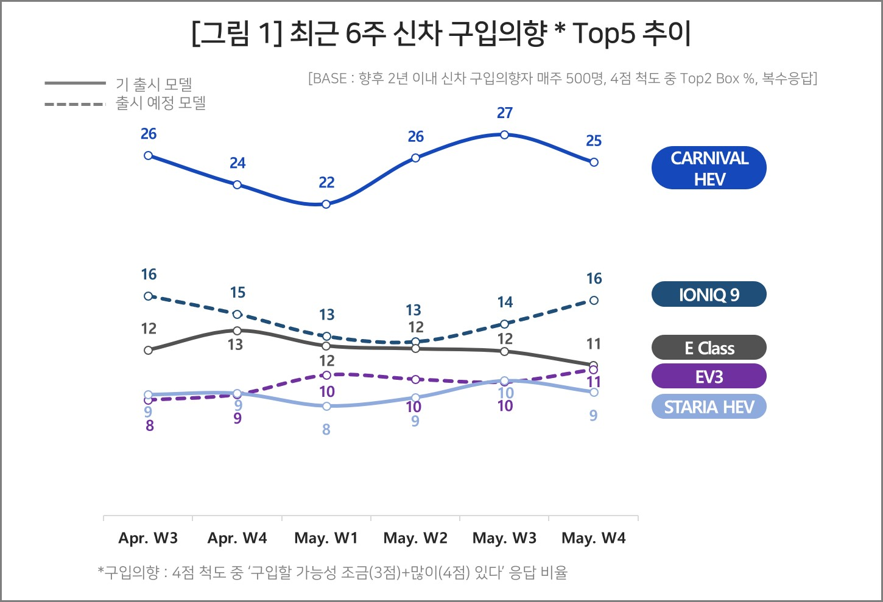

○ EV3는 최근 6주간 10% 안팎에서 완만한 상승세를 타더니 이번에 처음으로 11%를 찍었다. 대형차급 전기차로 10%대 중반을 달리는 아이오닉9에는 뒤지지만 중소형 전기차로서 출시 전부터 10%대를 유지하는 것은 이례적이다.

○ 그만큼 다양한 매력을 갖췄다. EV6, EV9에 이어 현대차그룹의 전용 전기차 플랫폼(E-GMP)을 사용한 기아의 세 번째 순수 전기차다. 리튬인산철(LFP) 배터리를 탑재한 중저가 전기차가 속속 출시되는 상황에서 상대적으로 고급인 삼원계(NCM) 배터리를 장착했고 AI 어시스턴트 등 다양한 기능을 탑재했다. 1회 충전시 500㎞ 이상의 주행거리를 확보한 데다 전기차 보조금을 고려하면 실구매가 3000만원대로 가성비도 뛰어나다.

**■ EV3, 출시 전 동일 시점 다른 모델 기록 4%p 이상 앞서**

○ 차량가격 5000만원 이하 전기차를 출시 전후 동일 시점 기준으로 비교하면 EV3의 선전은 뚜렷하다. 5개 모델(캐스퍼EV, 토레스 EVX, 코나 일렉트릭, 레이EV, 니로) 중 출시 전 출시 전 10주(W-10)까지 구입의향 10%를 넘은 것은 EV3가 유일했다**[그림2]**. 6~7%대에 그친 다른 모델을 4%포인트 이상 앞서 가고 있다.

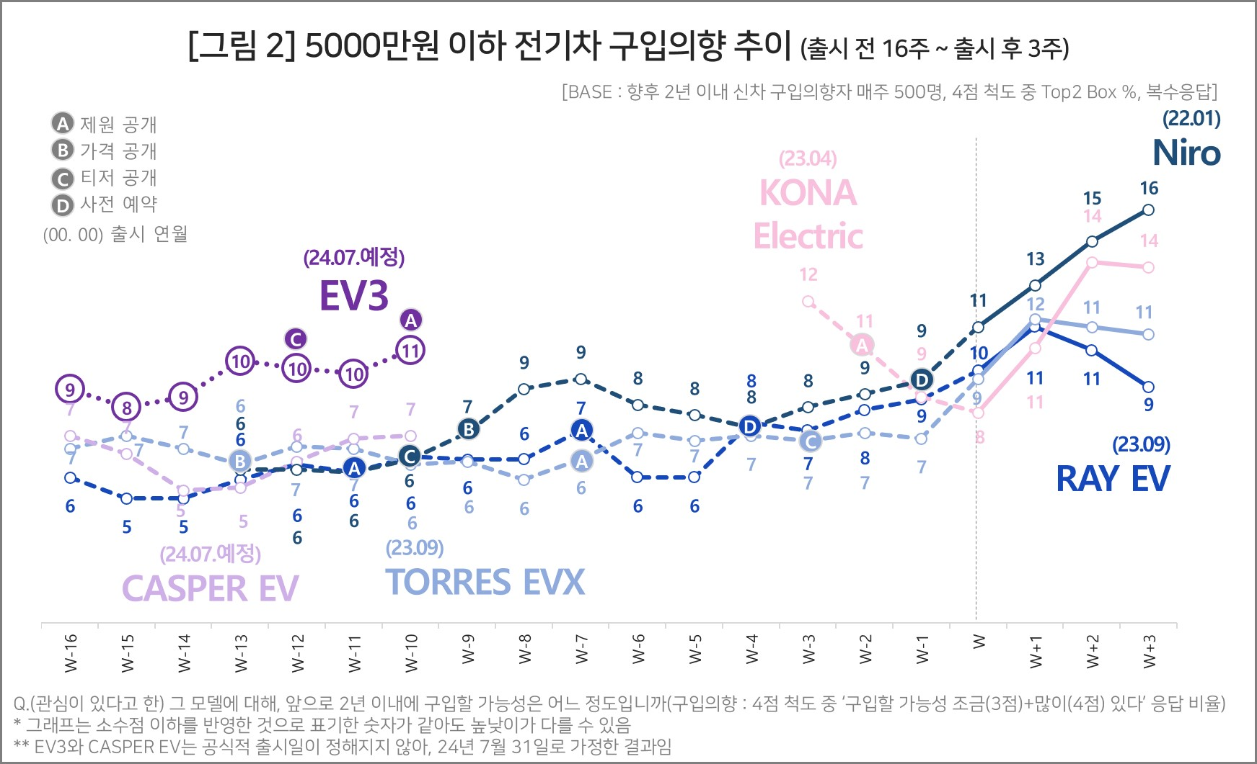

○ 최근 조사에 응답한 소비자의 구입의향 이유(VOC)를 보면 '가격(가성비)' '적당한 크기(소형)' '전기차' 등의 키워드가 가장 많다. 중대형 차급 위주의 전기차 시장에 등장한 소형 전기 SUV로서 나름의 희소성으로 일정한 고객층이 대기 중인 것으로 풀이된다.

○ EV3는 지난 23일 기아가 월드 프리미어 영상을 통해 처음 공개했다. 행사가 이번 조사 시기(5월 22~27일) 중이긴 하나 조사 결과에 온전히 영향을 미치지는 않았을 것으로 추정된다.

○ 따라서 EV3가 갖춘 다양한 '스타성'은 이제 막 입소문을 타는 시점이다. 6월 초 예약 판매와 7월 공식 출시까지 적절한 이벤트가 이어진다면 이전에 비슷한 차급에서 ‘니로’와 ‘코나 일렉트릭’이 기록했던 10% 중반대 구입의향을 뛰어넘기는 어렵지 않을 것으로 전망된다.

□ AIMM 조사는 제한된 기간 내 시의성 있는 데이터를 신속히 도출하기 위해 출시 전∙후 신차의 인지도, 관심도, 구입의향을 주간 단위로 측정, 결과를 제공하고 있다. 컨슈머인사이트 홈페이지 내 ‘컨슈머 리포트–소비자 신차 반응’ 코너에서 카드뉴스 형태로 볼 수 있으며, 그동안 축적한 데이터를 온라인 대시보드 형태로 홈페이지에서 공개(<https://aimm.consumerinsight.co.kr/frmSurveyDate>)하고 있어 간단한 등록 절차를 거치면 소비자의 생생한 한줄평(VOC), 기간별, 모델별 상세 데이터 검색이 가능하다.

|  |
| --- |
| 컨슈머인사이트는 **비대면조사**에 **효율적**인 대규모 온라인패널을 통해 자동차, 이동통신, 쇼핑/유통, 관광/여행, 금융 등 다양한 산업에서 요구되는 전문적이고 과학적인 리서치 서비스를 제공하고 있습니다. **다양한 빅데이터**를 **패널 리서치 데이터**와 **융복합 연계**하여 데이터의 가치를 높이고 이를 다양한 산업에 적용하는 데 집중하고 있습니다. 특히 최근에는 **100% 모바일 기반**으로 **전국민 표본 대표성**을 가진 **조사 플랫폼 '국대패널'**을 **론칭**하고 **조사업계 누구나 사용할 수 있도록 개방**했습니다. |

이 조사결과는 자동차 전문 리서치 기관 컨슈머인사이트가 2021년 11월부터 매주 500명을 대상으로 하는 AIMM(Auto Initial Market Monitoring) 조사에서 나온 것입니다.

◈ **참고 : 「컨슈머인사이트」 'AIMM(Auto Initial Market Monitoring)' 조사 개요**

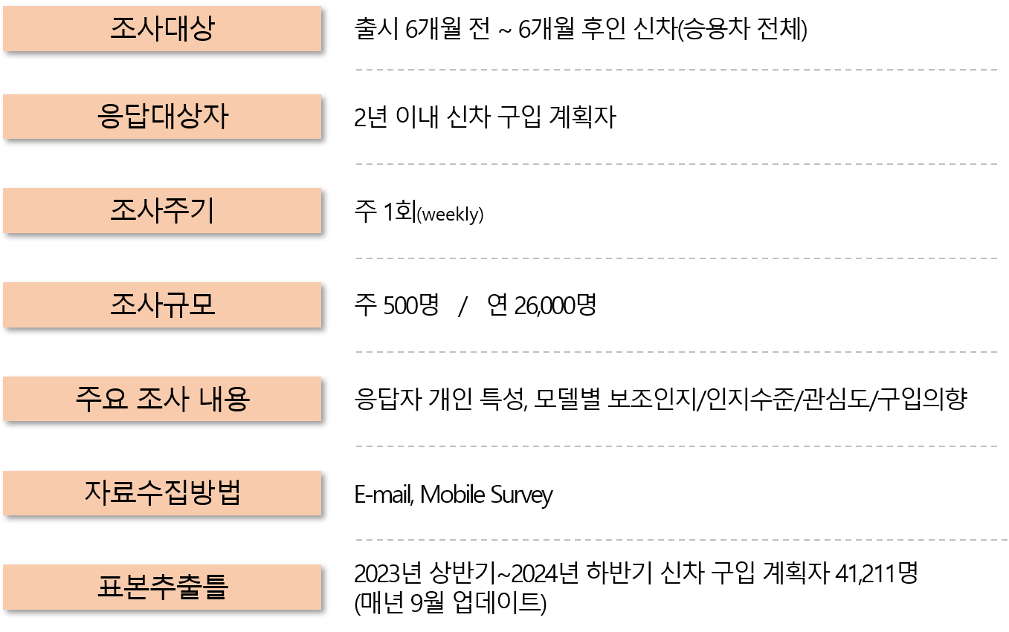

----------------------------------------------------------------------------------------------------------------------

Copyright ⓒ Consumer Insight. All rights reserved. 이 자료의 저작권은 컨슈머인사이트에 귀속되며 보도 이외의 상업적 목적으로 사용할 수 없습니다.

|  |  |  |
| --- | --- | --- |
| **For-more-Information** | | |
| 박승표 상무 | sammy.park@consumerinsight.kr | 02)6004_7661 |
| 유홍구 수석 | [yoohg@consumerinsight.kr](mailto:yoohg@consumerinsight.kr) | 02)6004-7681 |
| 김민선 연구원 | [kimms@consumerinsight.kr](mailto:kimms@consumerinsight.kr) | 02)6004-7617 |